附件2：

全国同等学力人员申请硕士学位管理工作

信息平台学籍注册流程
请各位学员在信息采集前完成全国同等学力人员申请硕士学位管理工作信息平台网上学籍注册、上传电子照片、填写并核对个人信息、提交学位申请等流程（提交学位申请后现场信息采集手续约10分钟左右），完成信息采集流程并缴纳学费后可参加2026年5月份同等学力申请硕士学位全国统一考试。
注册网址：https://tdxl.chsi.com.cn/tdxlsqxt/index.html
注册流程：
- 1.点击图片右侧注册按钮
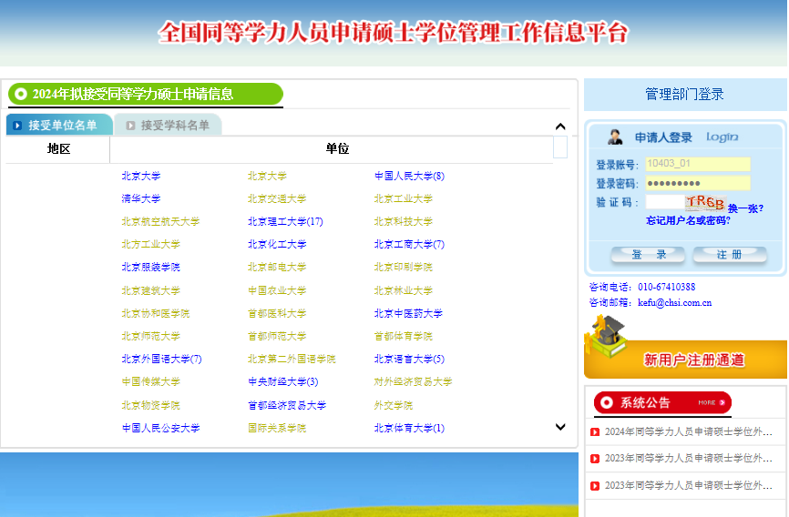

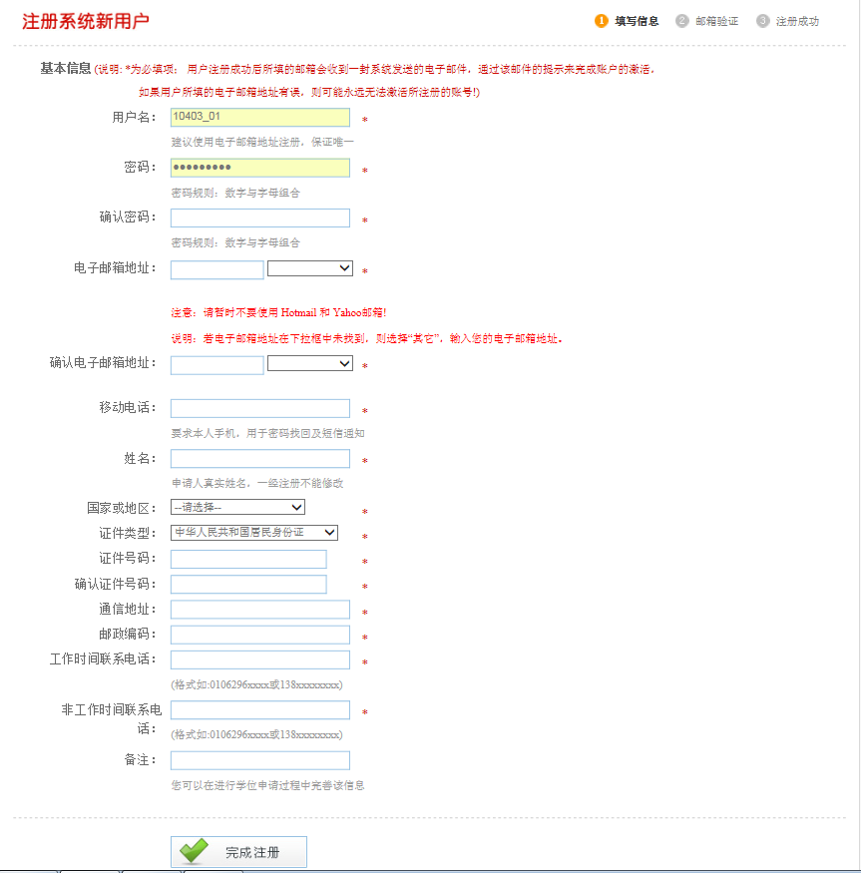
- 2.完成个人信息填写并注册

- 3.立即激活
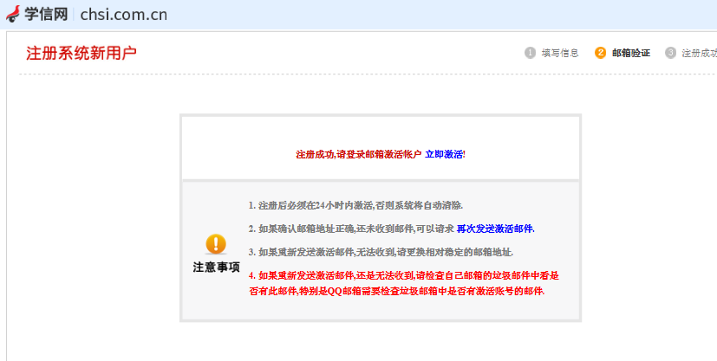

- 4.点击激活链接
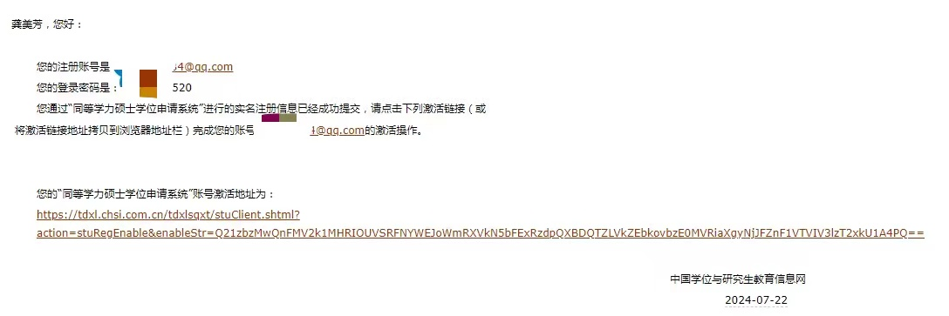
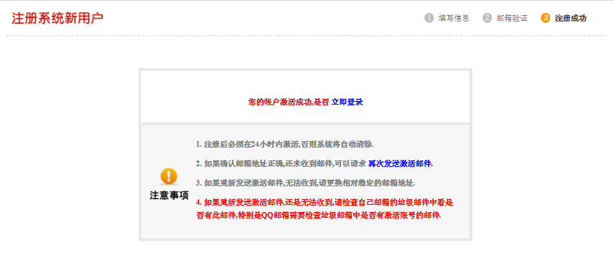
- 5.用注册好的的账号密码登录，进入系统

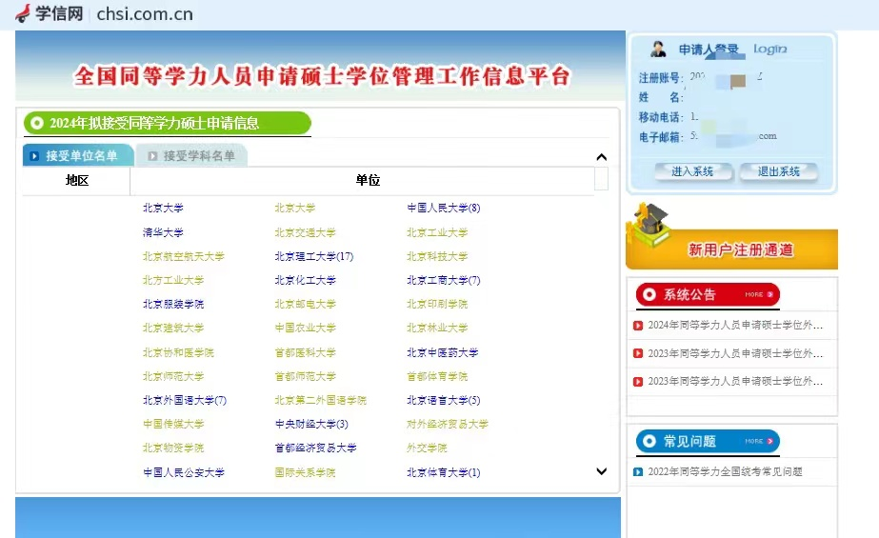
- 6.按照系统要求完成“上传电子照片”、“填写基本信息”、“提交学位申请”三个部分。
